28.10.2021

# Eine gemeinsame Idee sagt mehr als tausend Worte

# Jahresausstellung von Kreativ-Projekt ARTogether im Haus Eckstein läuft noch bis 15.11.2021

# Nürnberg – Gemeinsame Ideen stehen im Fokus des Kreativprojekts ARTogether der Rummelsberger Diakonie, das von Aktion Mensch gefördert wird. Seit 2020 können je eine Teilnehmer*in mit und ohne Fluchthintergrund im Atelier von ARTogether zusammen kreativ werden und zum Beispiel malen oder gestalterisch arbeiten. Dabei werden sie je von einer Fachkraft unterstützt. „Es ist sehr schön zu beobachten, dass viele Teilnehmer*innen nach dem ersten Kennenlernen auf gemeinsame Ideen zu Werken kommen,“ berichtet Gabriele Wehr, Kunsttherapeutin und Projektmitarbeiterin bei ARTogether. Diese Werke stellt das Projekt im Haus Eckstein in Nürnberg noch bis zum 15.11.2021 aus. Sie stehen für gelebte Inklusion durch kreatives Wirken.

# Um diese gelebte Inklusion zu würdigen, fand unter dem Motto „Inspiration durch kulturelle Vielfalt“ Ende Oktober eine Vernissage, gemeinsam mit allen Künstler*innen, Projektmitarbeitenden und Interessierten im Haus Eckstein in Nürnberg statt. Über 30 Gäste nahmen daran teil.

# Der festliche Ausstellungsauftakt war nicht nur ideal, um die Werke der Teilnehmenden zu bewundern, sondern dabei konnten sich auch einmal alle kennenlernen. Aufgrund der Corona-Pandemie war das bis dahin nicht möglich gewesen. So konnten die Besucher*innen die Geschichte und die Gedanken zu den Kunstwerken erfahren, die oft auch ein Stück der Herkunftsgeschichte der Künstler*innen erzählen.

# Eine Künstlerin hatte beispielsweise einen Weidenkorb gemalt, der in ihrer Heimat sehr traditionell verwendet wird, eine andere hatte verschiedene Bilder eines Baumes in unterschiedlichen Farben und Zeichentechniken gemalt. Dieser Baum steht für die junge Frau aus Äthiopien für das Leben. Auch die Bedürfnisse der Menschen mit Fluchthintergrund werden deutlich: Eine Geflüchtete stellte in ihrem Gemälde ein großes Gebäude dar und berichtete, sie wünsche sich so ein sicheres und gemütliches zu Hause.

# Die regen Gespräche über die Kunstwerke waren gleichzeitig ein Austausch über verschiedene Kulturen. Sicherlich sind dadurch wieder neue Ideen entstanden, was Kreatives geschaffen werden könnte. Gleichzeitig tragen solche interkulturellen Veranstaltungen dazu bei, gegenseitiges Verständnis von Menschen unterschiedlicher Herkunft zu fördern.

# Wenn Sie sich von den Werken der Teilnehmenden auch inspirieren lassen möchten, haben Sie noch bis zum 15.11.2021 die Gelegenheit, die Ausstellung im Haus Eckstein in Nürnberg anzusehen.

# Ansprechpartnerin

Stefanie Dörr   
Telefon 0912850 2445  
[doerr.stefanie@rummelsberger.net](mailto:doerr.stefanie@rummelsberger.net)

# Foto und Bildunterschrift

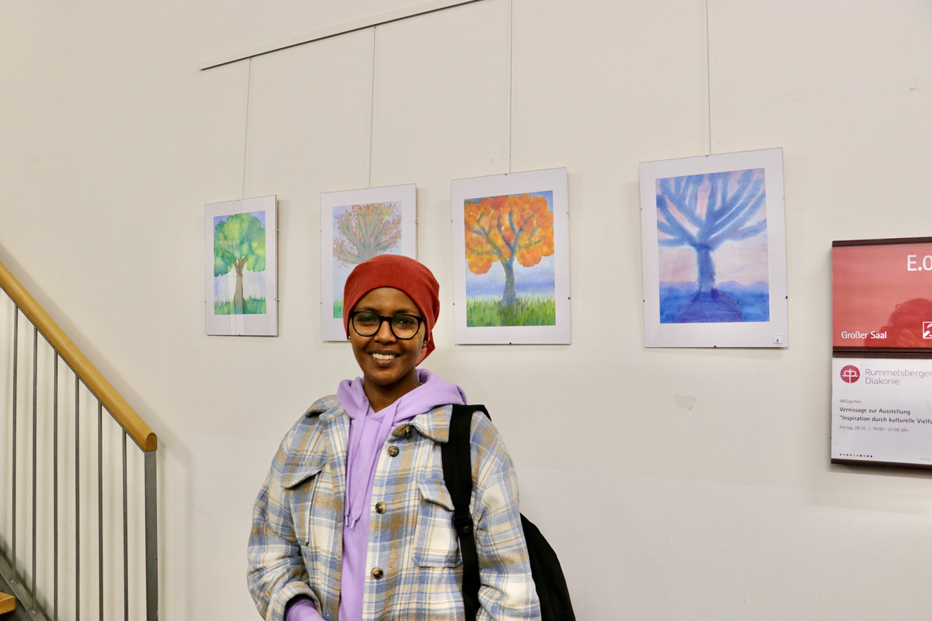

Eine Teilnehmerin aus Äthiopien und eine deutsche Teilnehmerin haben innerhalb des Projekts ARTogether gemeinsam verschiedene Bilder eines Baumes in Aquarelltechnik gemalt. Foto: Stefanie Dörr